和田地区第二中学学生桌椅采购参数

序号 | 品牌 | 规格 | 图片 | 金额（套） | 备注
1 | 不限 | 学生课桌椅:规格600mm*400mm*760mm，桌椅面材质为壁丽华颜色黄色，桌斗底板背板采用的0.7优质冷轧板经冲压折弯成型，侧板采用的1.0厚优质冷轧钢板一次性压制而成型，桌腿20*40*1.2厚的矩形方管，平腿25*40*1.2厚矩形管可升降型学生课桌，架颜色灰白色，椅子面壁丽华面椅坐板360*380，背板140*360椅架20*40*1.2厚的矩形管，平脚25*40的1.2厚矩形管可升降颜色灰白色，重量8.3千克、椅子4.3千克。 | 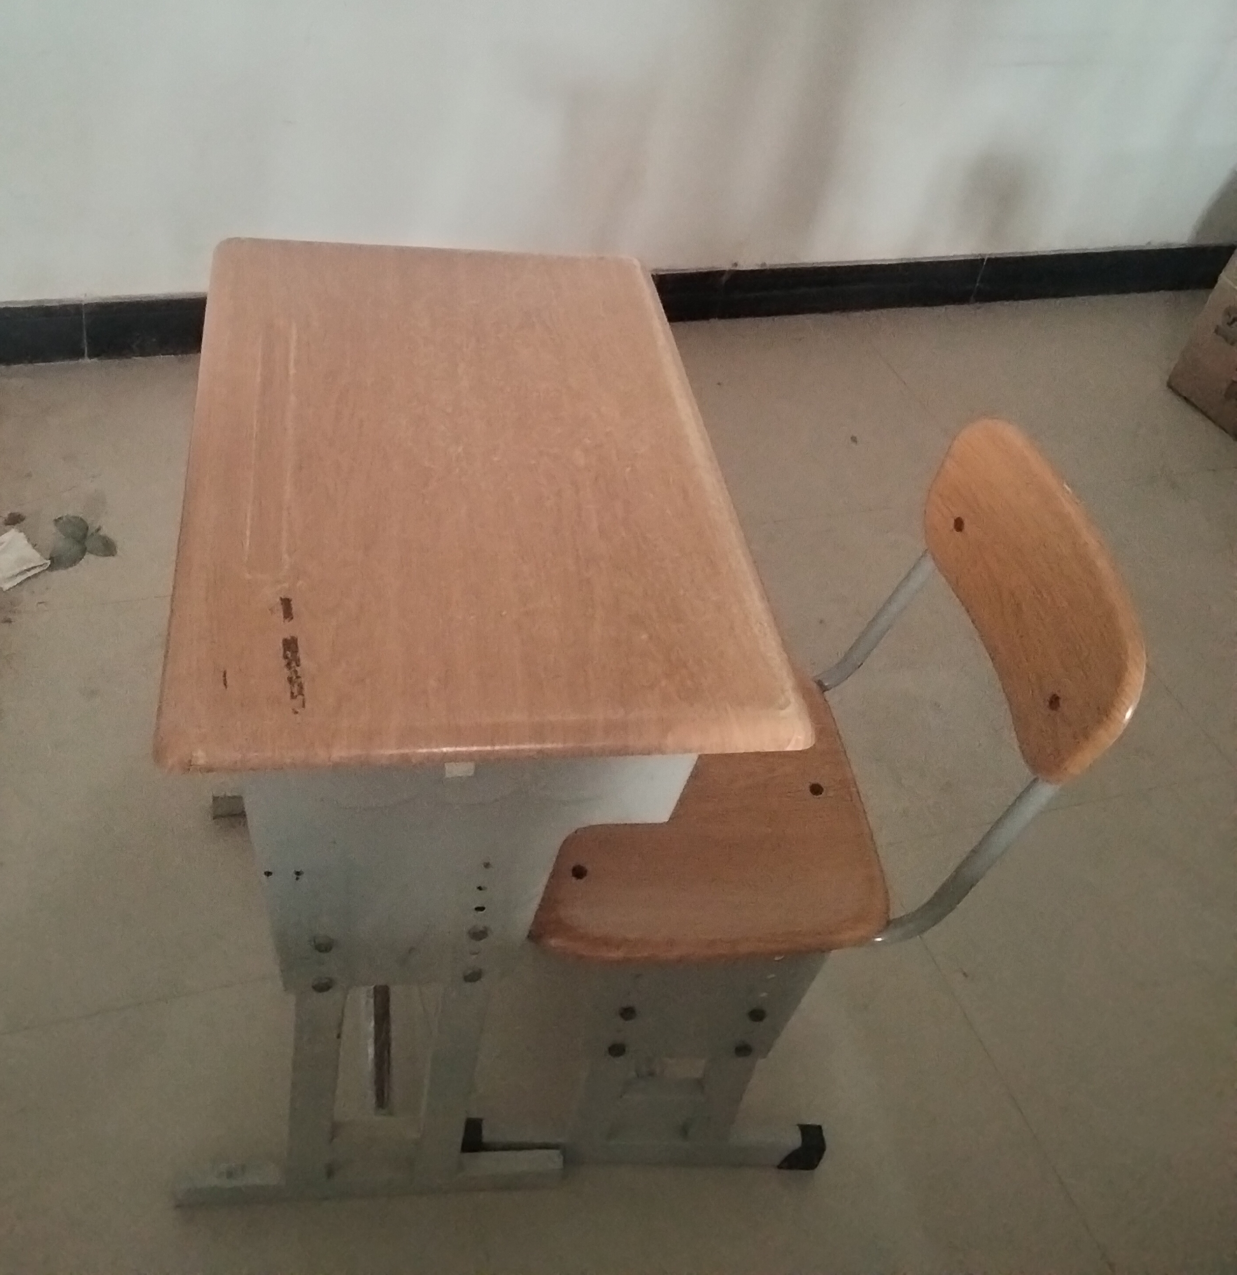 | 244.4 | 套

